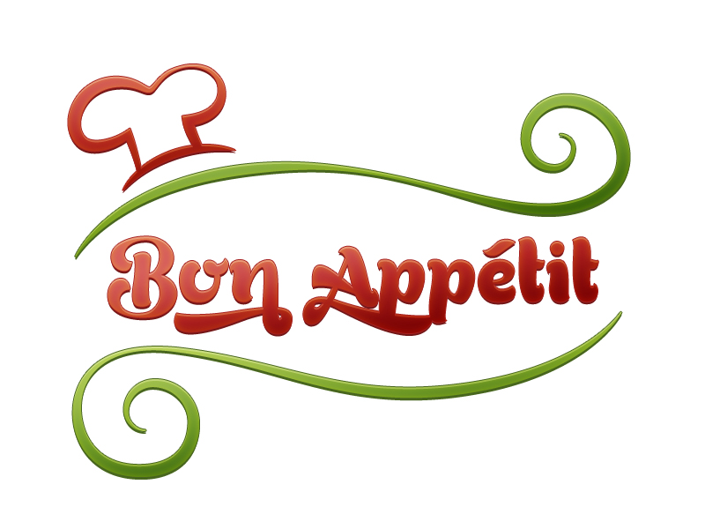Speiseplan
04.05.2026 – 08.05.2026
KW 19 MONTAG
Menü 1 |  | Menü 2
Nudelsuppe  Putenragout mit Gemüse,  Nudeln und Chinakohlsalat  Fruchtjoghurt |  | kein 2. Menü!
mosl.
veg | Efdal: Wildreisrisotto mit Kräutersoße und Chinakohlsalat

DIENSTAG
Menü 1 |  | Menü 2
Kaspressknödelsuppe  Thunfisch-Pizza  und Gurkensalat  Pfirsichkompott |  | Kaspressknödelsuppe  Germknödel mit Mohn und Butter,  dazu Vanillesoße  Pfirsichkompott
mosl. | Pizza Margaritha mit Gurkensalat
veg | Efdal: Menü 2 oder mosl.

MITTWOCH
Menü 1 |  | Menü 2
Buchstabensuppe  Cevapcici (Rind) mit Djuvec Reis,  Ajvar und Salat  Joghurt mit Honig und Nüssen |  | Buchstabensuppe  Erdbeerknödel  mit Apfelmus  Joghurt mit Honig und Nüssen
mosl.
veg.

DONNERSTAG
Menü 1 |  | Menü 2
Klare Gemüsesuppe mit Backerbsen  Puten-Kräuterrahmschnitzel mit  Kartoffeln und buntem Blattsalat  Karottenkuchen |  | Klare Gemüsesuppe mit Backerbsen  Topfenstrudel  mit Schokosoße  Karottenkuchen
mosl.

FREITAG
Menü 1 |  | Menü 2
Kohlrabicremesuppe  Geb. Fisch mit Petersilkartoffeln,  Zitrone, Sauce Tartare und Eisbergsalat  Vanillepudding mit Himbeersaft |  | Kohlrabicremesuppe  Nougatknödel  mit Birnenkompott  Vanillepudding mit Himbeersaft
mosl.
Guten Appetit

